Lunes
27
de febrero

3° de Secundaria
Lengua Materna

Mis favoritas del Renacimiento

Aprendizaje esperado: infiere algunas características del Renacimiento a partir del análisis de una obra literaria.

Énfasis: seleccionar obras del Renacimiento.

¿Qué vamos a aprender?

Antes de comenzar ten a la mano tu cuaderno, un bolígrafo o lápiz y tu libro de texto.

Mantente muy atento durante la sesión y toma nota. Puedes escribir palabras clave o ideas que consideres importantes sobre el tema, ya que podrás utilizarlas posteriormente.

Para comenzar, observa las siguientes imágenes con mucho cuidado. Observa qué personajes aparecen y trata de identificarlos.

Observa atentamente cada imagen.
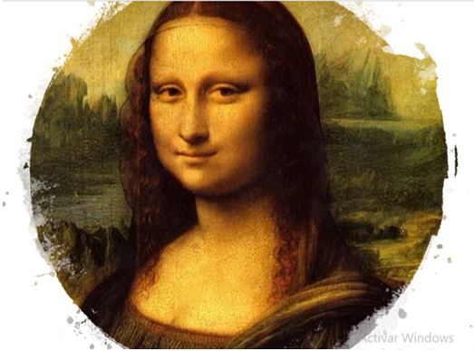

Seguramente recuerdas perfectamente esta imagen, es la Mona Lisa, también conocida como La Gioconda. El artista que la pintó es Leonardo da Vinci.

Continua con la siguiente imagen.

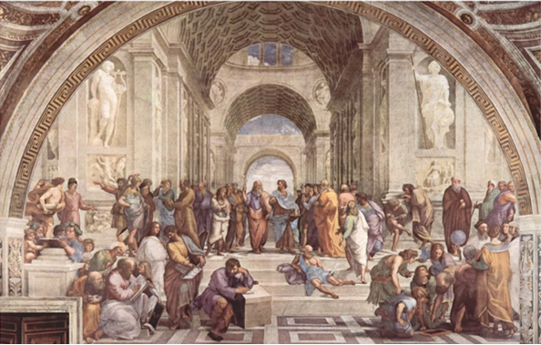

Tal vez no recuerdas la imagen, pero por lo que se observa, representa una escena que se desarrolla en alguna época antigua. Los personajes recuerdan a los griegos.

El título de la obra es Escuela de artes de Atenas y el artista que la elaboró fue Rafael Sanzio.

Puede ser que no puedas identificar la obra, pero sí algunas de sus características. Al observarla con atención puedes hacer algunas deducciones acerca del tema de la pintura y la época en la que se realizó.

Termina esta pequeña actividad con la última imagen. Observa detenidamente.

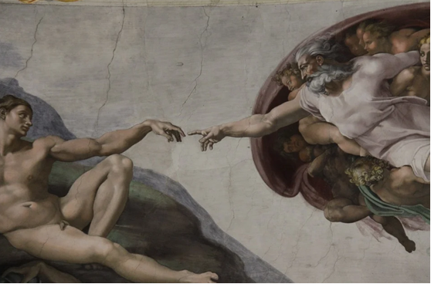

Parece que está obra está en el Vaticano. Se encuentra en la Capilla Sixtina, el título de la obra es La creación de Adán y fue realizada por Miguel Ángel Buonarroti.

Leonardo, Rafael y Miguel Ángel son artistas que tienen en común algo. La época en la que realizaron sus obras.

Recuerda que algunos de los conocimientos que vas adquiriendo durante las sesiones de Lengua Materna están relacionados con contenidos de otras asignaturas. En este caso, con Historia y Artes.

Seguramente, en algunas de tus clases de Historia se habló sobre el Renacimiento, ¿recuerdas qué características definen este periodo, situado entre los siglos? Realiza un breve repaso.

¿Qué hacemos?

Observa el siguiente video que trata acerca de este apasionante periodo de gran importancia para la humanidad.

Prepara tu cuaderno y toma nota de algunas características del Renacimiento, ya que las ocuparas posteriormente.

- Ser… humano
https://youtu.be/BeCBbd2Xjxo

Ahora recuerda algunas de las características del Renacimiento, sobre todo lo relacionado con el Humanismo y al antropocentrismo. Una corriente ideológica que colocaba al hombre en el centro del universo.

La ciencia ocupó un lugar preponderante, el estudio de la naturaleza y del lugar que los seres humanos ocupaban en ésta, originó nuevas concepciones del mundo. Además, la libertad creativa permitió que se diseñaran y construyeran muchos inventos novedosos.

En esta etapa de transición que abarca desde el final de la Edad Media y el inicio de la Edad Moderna, se suscitaron cambios trascendentes en las ciencias, el arte y la filosofía. También, por supuesto, surgió una nueva corriente literaria relacionada con el humanismo.

Recuerdas algunos de los escritores del humanismo, darás un repaso para que tengas más claro quiénes eran.

¿Qué te parece si elaboras un cuadro para anotar sus nombres y las obras que escribieron? Además, también conocerás sus biografías. Se te propone elaborar esta tabla con siete autores.

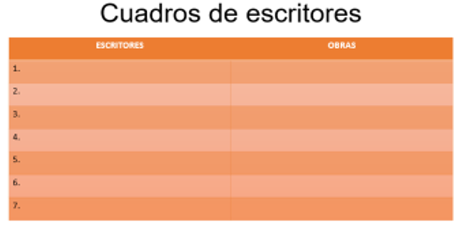

Recuerda el propósito es: Seleccionar obras del Renacimiento, así que primero debes escoger algunos de los autores renacentistas cuyas obras parezcan más representativas.

Es importante aclarar que los autores que mencionados no fueron los únicos que crearon obras valiosas durante el periodo en el que te estas enfocando. Se te sugiere enriquecer tus tablas con otros autores que recuerdes o que tus profesores o profesoras te sugieran.

Comienza con un dramaturgo español llamado Félix Lope de Vega, quien fue uno de los escritores más prolíficos del Siglo de Oro español. Escribió más de mil obras literarias, entre las que se cuentan tragedias, comedias, poemas y novelas.

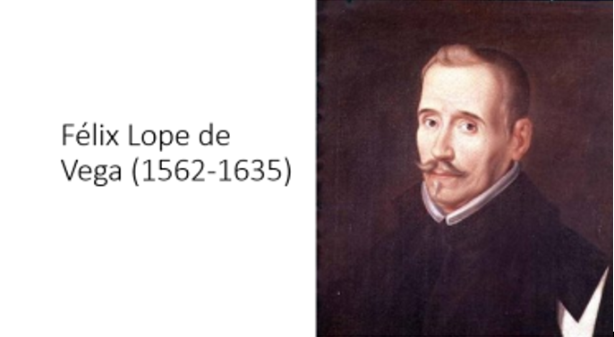

Algunas de sus obras dramáticas son:

- -Fuenteovejuna
- -El perro del hortelano
- -El castigo sin venganza
- -El caballero de Olmedo

Cervantes, el ilustre autor de Don Quijote de la Mancha, lo llamó “Monstruo de la naturaleza” y “Fénix de los ingenios”, porque se decía que Lope de Vega podía escribir más de una obra de teatro cada día. Y las escribía en verso.

“Por la tarde salió Inés
a la feria de Medina,
tan hermosa que la gente
pensaba que amanecía;
rizado el cabello en lazos,
que quiso encubrir la liga,
porque mal caerán las almas
si ven las redes tendidas
que es dichoso a quien la quita”.

Esa es la descripción de una guapísima mujer que aparece en la obra El caballero de Olmedo. Puedes imaginar los rizos de la muchacha, que se amarra el cabello con unos lazos para no enamorar a muchos con “sus redes tendidas”.

El siguiente autor.

Pedro Calderón de la Barca, quien fue también un dramaturgo español. Fue soldado y sacerdote. Se le atribuyen ciento diez comedias y diversos textos escritos en prosa y verso.
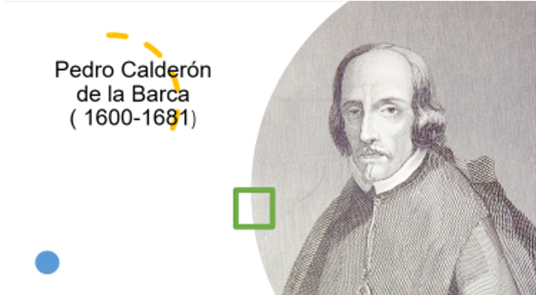

Algunas de sus obras dramáticas son:

- -La vida es sueño
- -El alcalde de Zalamea
- -El príncipe constante
- -El médico de su honra

Lee ahora un fragmento de una de sus obras más importantes: La vida es sueño.

Yo sueño que estoy aquí
destas prisiones cargado,
y soñé que en otro estado
más lisonjero me vi.
¿Qué es la vida? Un frenesí.
¿Qué es la vida? Una ilusión,
una sombra, una ficción,
y el mayor bien es pequeño:
que toda la vida es sueño,
y los sueños, sueños son.

Ese monólogo lo dice Segismundo, el protagonista de la obra, su papá, el rey, lo encierra en una mazmorra durante muchos años, después lo libera y, después, lo vuelve a encerrar. El pobre Segismundo no sabe cuándo está despierto y cuándo está dormido. De ahí se desprende una duda filosófica interesantísima: ¿qué es la realidad? ¿No es todo un sueño, una ilusión? ¿estás seguro de que estás despierto en este momento?

Pues si éste es un sueño, antes de que despiertes continua con otro autor español llamado Garci Rodríguez de Montalvo. Fue político, perteneciente a un distinguido linaje y devoto a los reyes católicos.

Su obra más importante se titula Amadís de Gaula, considerada una de las obras más importantes acerca de la caballería. Este texto se divide en cuatro apartados que tratan sobre la relación amorosa entre el rey Perión de Gaula y la princesa Elisena.

Otro de los autores más relevantes de esta época y sobre el que debes investigar es Miguel de Cervantes Saavedra, quien fue poeta, dramaturgo y novelista.

Su obra más importante es El ingenioso hidalgo don Quijote de la Mancha, también conocido como El Quijote.

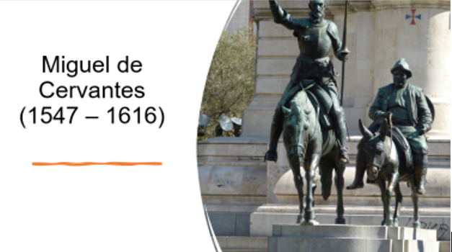

Esta obra trata acerca de las aventuras de Alonso Quijano, quien pierde la cabeza por leer miles de libros heroicos. En una época en la que ya no existían los caballeros andantes, él, convencido de que es un héroe y acompañado de su escudero, emprende un viaje por diversos lugares de España. La obra es humorística y satiriza las novelas de caballerías. Igual que lo hizo Calderón con Segismundo, en esta novela, Cervantes cuestiona las ideas: ¿quién está loco y quién no lo está? ¿No será que los locos ven mejor la realidad que los que se llaman sabios?

Lee un pequeño fragmento de esta obra.

"La libertad, Sancho, es uno de los más preciosos dones que a los hombres dieron los cielos; con ella no pueden igualarse los tesoros que encierra la tierra ni el mar encubre; por la libertad, así como por la honra se puede y debe aventurar la vida, y, por el contrario, el cautiverio es el mayor mal que puede venir a los hombres".

Continua con un autor más, llamado: Erasmo de Rotterdam, quien fue filósofo y teólogo.

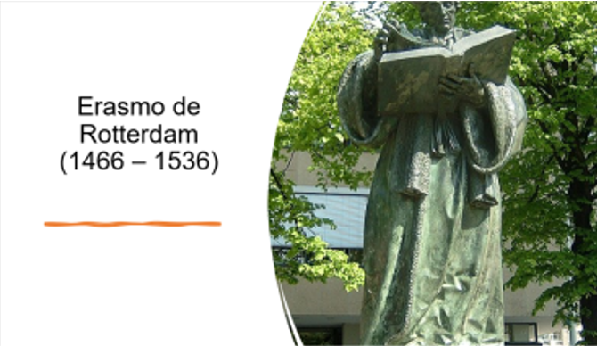

Algunas de sus obras más importantes fueron:

-El elogio de la locura
-Sobre el método de estudio
-La enseñanza firme pero amable de los niños
-Coloquios

En el Elogio de la locura es la misma locura la que le habla a los lectores.

Como puedes observar, ese era un tema muy recurrente en el Renacimiento. Aparece en El Quijote y en esta obra emblemática de Erasmo de Rotterdam, en la que la locura, que está cansada de que la gente la maltrate y huya de ella, se defiende. ¿Alguna vez has tenido una idea muy original que parece loca y los demás se han burlado de esa ocurrencia porque no la entienden? ¿Has creado una escultura con restos de comida, escrito algún poema con palabras inventadas, dibujado una criatura fantástica que nunca antes nadie imaginó o has tenido sueños rarísimos que quisiste escribir al despertar? Pues Erasmo te invita a aceptar esa clase de locuras.

La locura no está tan loca cuando es la aliada del arte. También esta Juan Boscán.
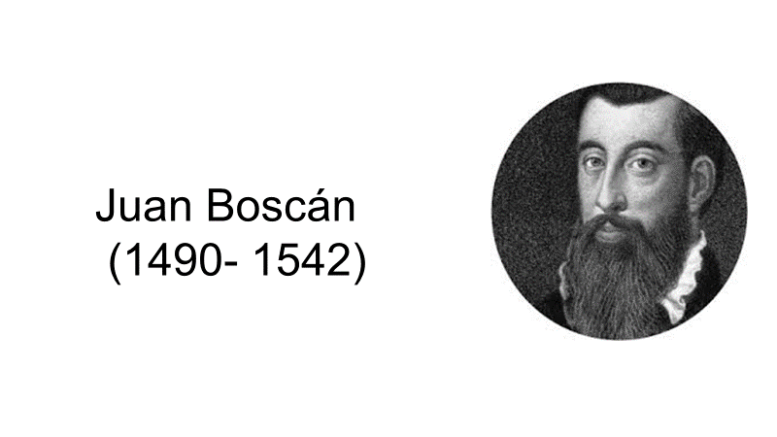
Él fue uno de los introductores de la métrica de tipo italiano en la lengua española y fue el traductor al español de El cortesano de Baltasar Castiglione. Pero ¿qué es la métrica italiana?

La métrica se refiere a la medición de las sílabas que tiene cada verso de un poema.

¿Y un verso es cada línea del poema?

En España los poetas solían escribir muchos versos de doce sílabas, llamados dodecasílabos, pero en Italia era más común encontrar versos de once sílabas, llamados endecasílabos.

Y los endecasílabos suenan más bonito que los otros.

Lee un ejemplo, escrito por Garcilaso de la Vega, poeta, militar y escritor del siglo XVI, Junto con Boscán, él también introdujo la métrica italiana en España. Juan Boscán y Garcilaso de la Vega fueron grandes amigos.

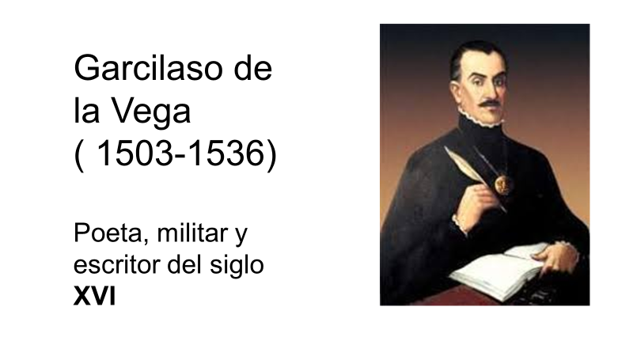
Garcilaso fue autor de elegías, églogas y sonetos, que son, precisamente, poemas que se escriben en versos de 11 sílabas.

Escucha uno de los más conocidos es el “Soneto XIII”.

- Soneto XIII
https://youtu.be/5nxToEE3wqg
(del min. 17.24 al 18.16)

Ese soneto trata sobre Dafne, una ninfa de la que se enamoró un dios griego llamado Febo o Apolo. Cupido le disparó a Febo una flecha de oro y a Dafne una de plomo, así que ella no podía enamorarse y estaba fastidiada de que el galán la persiguiera todo el santo día. Un día, Febo la estaba correteando y ella le suplicó a su padre que la convirtiera en árbol para que el muchacho enamorado la dejara de molestar. Dafne se transformó en un laurel. Febo lo bañó con sus lágrimas y, desde entonces, los gobernantes y ganadores de competencias usaron hojas de laurel en la cabeza.

Febo debió de respetar la decisión de Dafne en vez de corretearla por el bosque. ¿Cualquiera de los versos del soneto de Garcilaso tiene once sílabas?

Cuenta las sílabas del verso que elijas, como, por ejemplo:

“En verdes hojas vi que se tornaban”.

Cuenta las sílabas: En-ver-des-ho-jas-vi-que-se-tor-na-ban.

Son once, Otro ejemplo: “Aquel que fue la causa de tal daño”.

A-quel-que-fue-la-cau-sa-de-tal-da-ño. Once sílabas.

Todo es muy interesante y con toda esta información ya tienes muchas obras literarias para escoger. El problema es que son muchas las obras de estos autores y puede ser que no te dé tiempo de todo.

Retomarás algunas estrategias para seleccionar un texto literario.

Observa el siguiente video y comenta estas estrategias al finalizar.

Ten a la mano tu cuaderno y pluma para anotar las ideas principales que te puedan servir para seleccionar un texto literario.

- ¿Cómo seleccionar un texto literario para su lectura?
https://youtu.be/QdADG1yejgc

Tomando en cuenta los criterios que identificaste, realiza un gráfico en el que consideres los siguientes datos:

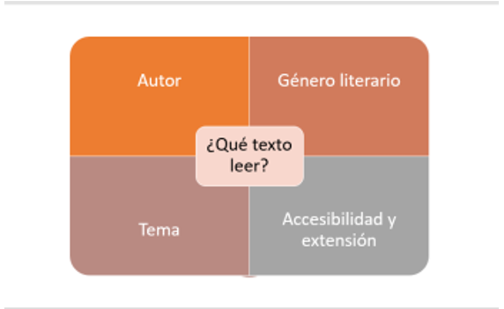

En lo correspondiente a accesibilidad y extensión puedes buscar en casa qué libros tienes de estos autores y en caso de no contar con ninguno buscarlos en internet. También debes de tomar en cuenta las lecturas cortas.

Toma en cuenta estos criterios o busca otros que te ayuden a seleccionar tu texto del Renacimiento, por ejemplo, los títulos de las obras, la lengua en las que están escritas o el país de donde son originarias.

Cuando cuentes con los nombres de los autores que te gustaría leer y algunas de las obras, y no cuentes con ellos puedes realizar una búsqueda en Internet, pero ¿cómo puedes hacer esa búsqueda?

Si quieres realizar una búsqueda en Internet, existen varias estrategias para buscar información y, en este caso, obras y textos literarios.

Observa el siguiente video. Identifica cómo lo podrías adaptar a la búsqueda de textos del Renacimiento.

- ¿Cómo buscar información en internet?
https://youtu.be/upztLdy1nyQ

Mientras observabas el video, elabora un organizador en forma de lista.

Identifica:

- Tema: Textos literarios del Renacimiento
- Palabras clave: Renacimiento, autores, novelas, caballería
- Buscadores, instituciones públicas y privadas: Fondo de Cultura Económica y universidades
- Criterios de búsqueda: años, temas, autores

Identifica el tema de acuerdo con tus necesidades. Tú puedes cambiar tanto el tema como los criterios de búsqueda. Sólo toma en cuenta que el concepto principal es Renacimiento y que su objetivo es seleccionar obras literarias.

Puedes recurrir a:

- Repositorios universitarios
- Fundaciones que contengan acervos digitales de libros
- Bibliografías comentadas
- Proyectos académicos
- Revistas académicas

Los repositorios universitarios son sistemas de información donde se almacenan materiales de apoyo para el aprendizaje.

Un ejemplo es el repositorio que tiene la Universidad Nacional Autónoma de México.

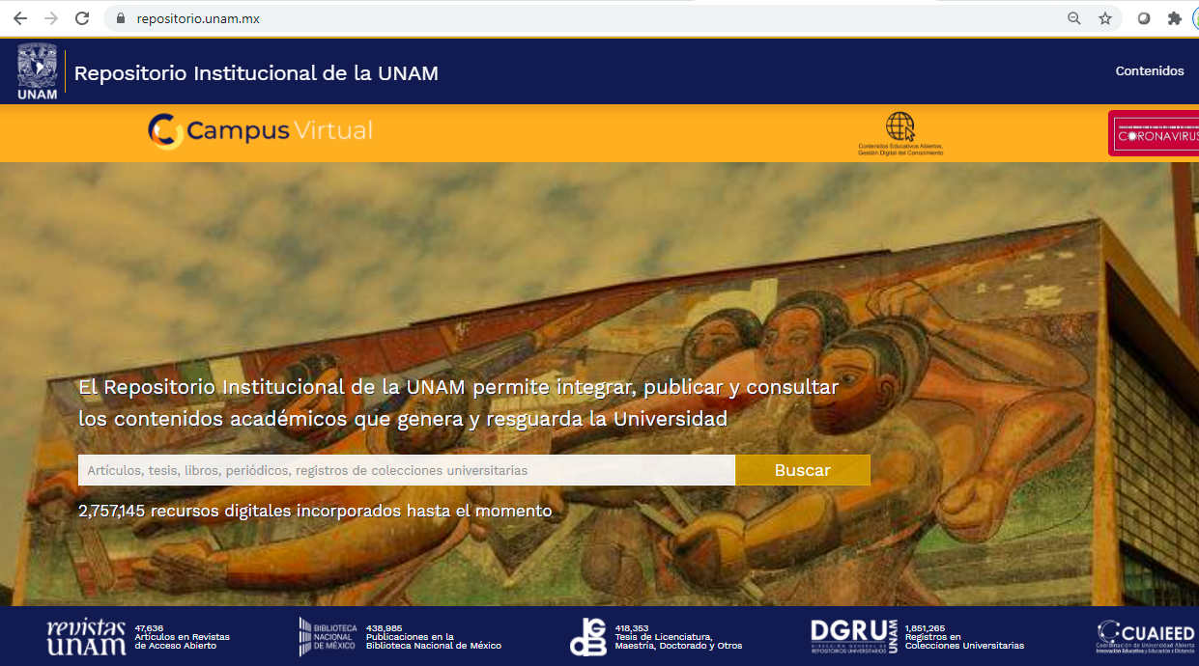

Fundaciones culturales que contengan acervos digitales de libros.

Un ejemplo es el Fondo de Cultura Económica, que en su página web cuenta con libros digitales que pueden consultar gratuitamente.

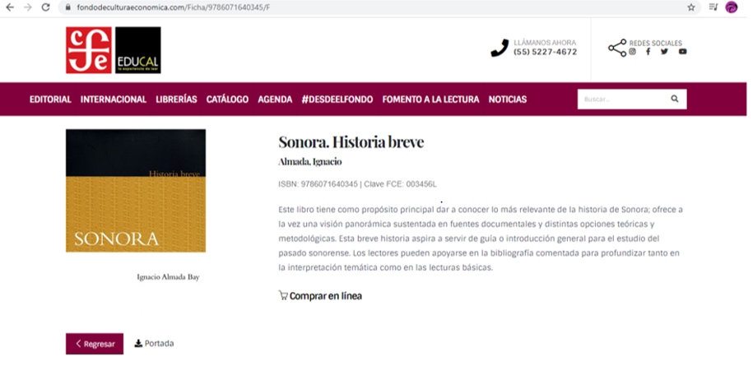

Bibliografías comentadas: son listas de obras que incluyen un resumen de lo que trata el libro. Un ejemplo lo tienes, sobre un libro de Historia.

Realiza un pequeño repaso de lo visto.

Se identificaron imágenes del Renacimiento y a algunos artistas de esta época. Observaste un video que ayudó a recordar las características del Renacimiento.

También recuerda a algunos escritores de este periodo, pero eso no significa que sean los únicos. Así que busca otros autores, además de los vistos en esta sesión.

Al buscar otras obras y otros autores, tal vez puedas elegir más fácilmente los libros que te interesan.

Recuerda también las estrategias que te serán de utilidad al momento de seleccionar un libro.

El reto de hoy:

Elige una obra literaria, tomando en cuenta las estrategias vistas en esta sesión.

Selecciona un autor y una obra literaria. Anota en tu cuaderno al autor que elegiste y busca su biografía, así como el texto que escogiste. Identifica el género literario al que pertenece la obra seleccionada, el tema del que trata, su subgénero y el país de donde proviene.

Y lo más importante de todo, lee ya sea una obra completa, fragmentos o frases que pertenezcan a algún libro escrito por el autor de tu elección.

Consulta tu libro de texto de Lengua Materna e identifica el aprendizaje esperado: Infiere algunas características del Renacimiento a partir del análisis de una obra literaria. De este modo podrás ampliar tu conocimiento del tema y complementarlo.

¡Buen trabajo!

Gracias por tu esfuerzo.

Para saber más:
Lecturas

https://www.conaliteg.sep.gob.mx/secundaria.html

